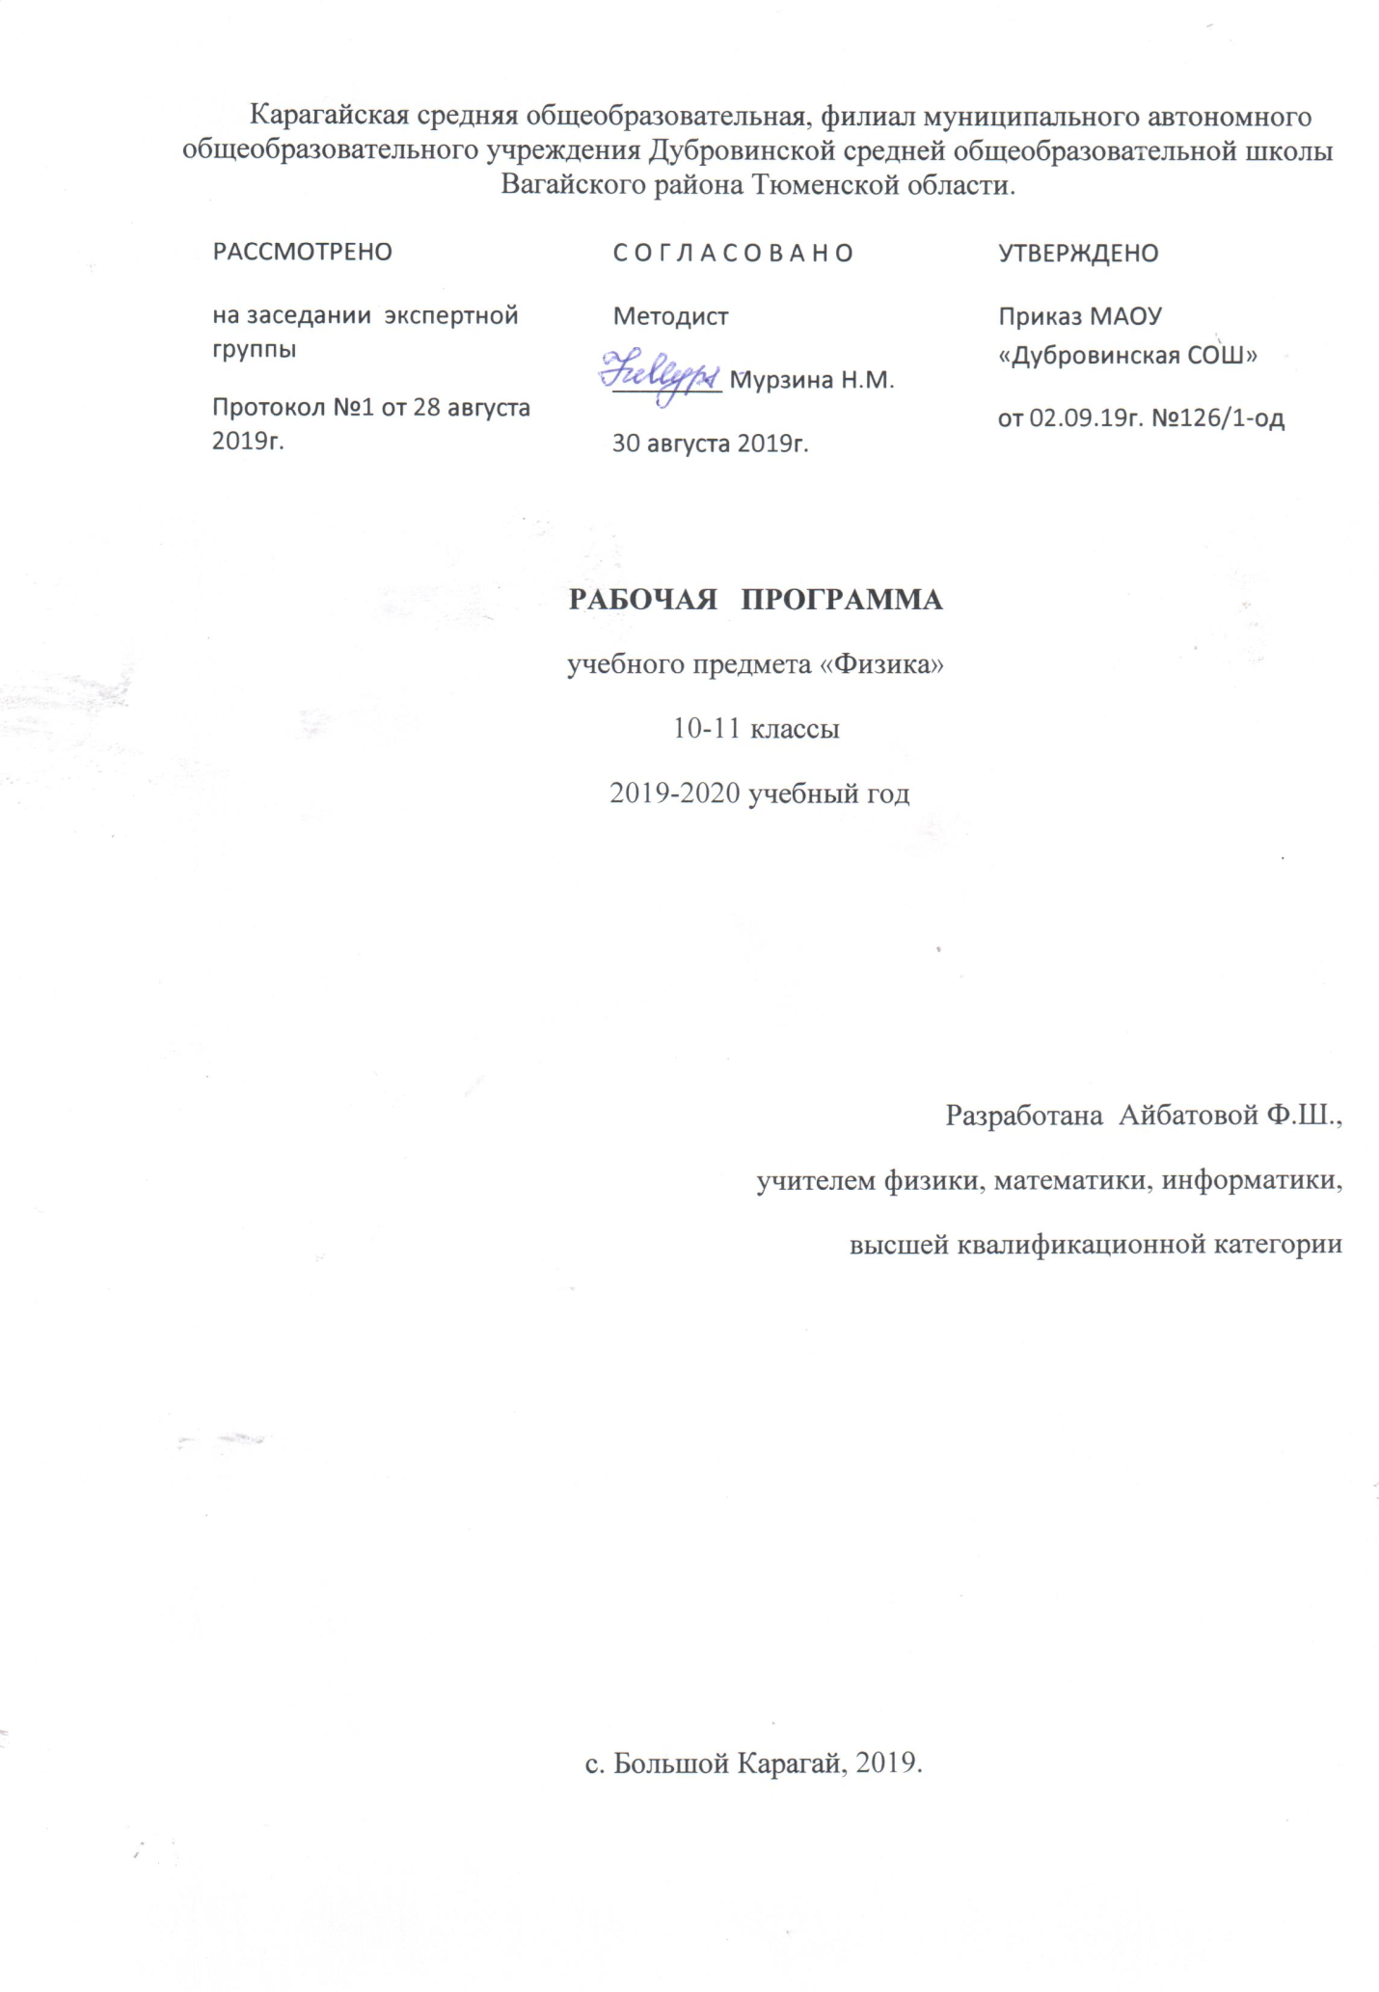

1. Требования к уровню подготовки обучающихся (10-11 классы)
Знать/понимать
• смысл понятий: физическое явление, гипотеза, закон, теория, вещество, взаимодействие, электромагнитное поле, механическое движение, реактивное движение, идеальный газ, электризация, электрический ток, проводимость веществ.
• смысл физических величин: скорость, ускорение, масса, сила, импульс, работа, механическая энергия, внутренняя энергия, абсолютная температура, средняя кинетическая энергия частиц вещества, количество теплоты, элементарный электрический заряд;
• смысл физических законов классической механики, всемирного тяготения, сохранения энергии, импульса и электрического заряда, термодинамики; вклад российских и зарубежных ученых, оказавших значительное влияние на развитие физики;
• смысл понятий: волна, атом, атомное ядро, ионизирующее излучение, электромагнитное поле;
• смысл физических величин: амплитуда, частота, период, магнитная индукция;
• смысл физических законов: Электромагнитной индукции, законов отражения и преломления, радиоактивного распада, фотоэффекта, сохранения
массового и зарядового числа
• описывать и объяснять физические явления: механические и электромагнитные колебания и волны, электромагнитную индукцию, полное отражение, фотоэффект, радиоактивный распад;
• использовать физические приборы и измерительные инструменты для измерений физических величин: перемещения, промежутка времени, веса тела;
• представлять результаты измерений с помощью таблиц/графиков: перемещения от времени, периода колебаний маятника от длины нити;
• выражать результаты измерений и расчетов в единицах Международной системы;
• приводить примеры применения изученных знаний;
• решать задачи на расчет электромагнитной индукции, условия максимума интерференции, работу выхода, энергии связи
• осуществлять поиск информации и представлять словесно (устно, план, конспект, схема, математические символы);
• использовать приобретенные знания и умения в практической деятельности: радиационная безопасность.
Уметь
• описывать и объяснять физические явления и свойства тел: движение небесных тел, свойства газов, жидкостей и твердых тел, электромагнитная индукция, распространение электромагнитных волн, волновые свойства света, излучение и поглощение света атомом, фотоэффект;
• отличать гипотезы от теорий;
• делать выводы на основе экспериментальных данных;
• приводить примеры, показывающие, что наблюдения и эксперименты являются основой для выдвижения гипотез и теорий, позволяют проверить истинность теоретических выводов, физическая теория дает возможность объяснять известные явления природы и научные факты, предсказывать еще неизвестные явления;
• приводить примеры практического использования физических знаний: законов механики, термодинамики и электродинамики в энергетике, различных видов электромагнитных излучений для развития радио- и телекоммуникаций, квантовой физики в создании ядерной энергетики, лазеров;
• воспринимать и на основе полученных знаний самостоятельно оценивать информацию, содержащуюся в сообщениях СМИ, Интернете, научно-популярных статьях;
• использовать приобретенные знания и умения в практической деятельности и повседневной жизни для: обеспечения безопасности жизнедеятельности в процессе использования транспортных средств, бытовых электроприборов, средств радио- и телекоммуникационной связи, оценки влияния на организм человека и другие организмы загрязнения окружающей среды, рационального природопользования и защиты
окружающей среды.
Рабочая программа предусматривает формирование универсальных способов деятельности и ключевых компетенций.
В области познавательной деятельности:
• использование различных естественно-научных методов: наблюдения, измерения, эксперименты, моделирование;
• формирование умений различать факты, гипотезы, причины, следствия, доказательства, законы, теории;
• овладение адекватными способами решения теоретических и экспериментальных задач;
• приобретение опыта выдвижения гипотез для объяснения известных фактов и для экспериментальной проверки выдвигаемых гипотез.
В области информационно-коммуникативной деятельности:
• владение монологической и диалогической речью, способность понимать точку зрения собеседника и признавать право на иное мнение;
• использование для решения познавательных и коммуникативных задач различных источников информации.
В области рефлексивной деятельности:
• владение навыками контроля и оценки своей деятельности, умение предвидеть возможные результаты своих действий; организация учебной деятельности: постановка цели, планирование, определение оптимального соотношения цели и средств.

2. Содержание учебного предмета «Физика».

10 класс
1. Механика.
Классическая механика как фундаментальная физическая теория. Границы ее применимости.
Кинематика. Механическое движение. Материальная точка. Относительность механического движения. Система отсчета. Координаты. Радиус-вектор. Вектор перемещения. Скорость. Ускорение. Прямолинейное движение с постоянным ускорением. Свободное падение тел. Движение тела по окружности. Центростремительное Ускорение.
Кинематика твердого тела. Поступательное движение. Вращательное движение твердого тела. Угловая и линейная скорости вращения.
Динамика. Основное утверждение механики. Первый закон Ньютона. Инерциальные системы отсчета. Сила. Связь между силой и ускорением. Второй закон Ньютона. Масса. Третий закон Ньютона. Принцип относительности Галилея.
Силы в природе. Сила тяготения. Закон всемирного тяготения. Первая космическая скорость. Сила тяжести и вес. Сила упругости. Закон Гука. Силы трения.
Законы сохранения в механике. Импульс. Закон сохранения импульса. Реактивное движение. Работа силы. Кинетическая энергия. Потенциальная энергия. Закон сохранения механической энергии. Использование законов механики для объяснения движения небесных тел и для развития космических исследований.
2. Молекулярная физика.
Основы молекулярной физики. Возникновение атомистической гипотезы строения вещества и ее экспериментальные доказательства. Размеры и масса молекул. Количество вещества. Моль. Постоянная Авогадро. Броуновское движение. Силы взаимодействия молекул. Строение газообразных, жидких и твердых тел. Тепловое движение молекул. Модель идеального газа. Основное уравнение молекулярно-кинетической теории газа.

Температура. Энергия теплового движения молекул. Тепловое равновесие. Определение температуры. Абсолютная температура. Температура —мера средней кинетической энергии молекул. Измерение скоростей движения молекул газа.
Уравнение состояния идеального газа. Уравнение Менделеева— Клапейрона. Газовые законы.
Термодинамика. Внутренняя энергия. Работа в термодинамике. Количество теплоты. Теплоемкость. Первый закон термодинамики. Изопроцессы. Второй закон термодинамики: статистическое истолкование необратимости процессов в природе. Порядок и хаос. Тепловые двигатели: двигатель внутреннего сгорания, дизель.. КПД двигателей.
Взаимное превращение жидкостей и газов. Твердые тела. Испарение и кипение. Насыщенный пар. Влажность воздуха. Кристаллические и аморфные тела.
3. Основы электродинамики.
Электростатика: Электрический заряд. Два рода зарядов. Электризация тел. Закон Кулона. Закон сохранения заряда. Электрическое поле. Напряженность электрического поля. Принцип суперпозиции полей. Потенциал электростатического поля. Разность потенциалов. Электроемкость. Конденсаторы.
Законы постоянного тока: Электрический ток. Сила тока. Условия, необходимые для существования тока. Закон Ома для участка цепи. Электрическая цепь. Последовательное и параллельное соединения проводников. Электродвижущая сила. Закон Ома для полной цепи. Работа и мощность электрического тока.
Электрический ток в различных средах: Электрическая проводимость различных веществ. Зависимость сопротивления проводника от температуры. Сверхпроводимость. Электрический ток в полупроводниках. Электрический ток в вакууме. Электронно-лучевая трубка. Электрический ток в жидкостях и газах.
Электростатика. Электрический заряд и элементарные частицы. Закон сохранения электрического заряда. Закон Кулона. Электрическое поле. Напряженность электрического поля. Принцип суперпозиции полей. Проводники в электростатическом поле. Диэлектрики в электрическом поле. Поляризация диэлектриков. Потенциальность электростатического поля. Потенциал и разность потенциалов. Электроемкость. Конденсаторы. Энергия электрического поля конденсатора.
Постоянный электрический ток. Сила тока. Закон Ома для участка цепи. Сопротивление. Электрические цепи. Последовательное и параллельное соединения проводников. Работа и мощность тока. Электродвижущая сила. Закон Ома для полной цепи.
Электрический ток в различных средах. Электрический ток в металлах. Полупроводники. Собственная и примесная проводимости полупроводников, р—п-переход. Полупроводниковый диод. Транзистор. Электрический ток в жидкостях. Электрический ток в вакууме. Электрический ток в газах. Плазма.
11 класс
1. Электродинамика.
Магнитное поле. Взаимодействие токов. Магнитное поле. Индукция магнитного поля. Сила Ампера. Сила Лоренца. Магнитные свойства вещества. Электромагнитная индукция. Открытие электромагнитной индукции. Правило Ленца. Магнитный поток. Закон электромагнитной индукции. Вихревое электрическое поле. Самоиндукция. Индуктивность. Энергия магнитного поля. Электромагнитное поле.
Фронтальные лабораторные работы
1.Наблюдение действия магнитного поля на ток.
2.Изучение явления электромагнитной индукции.
2. Колебания и волны.
Механические колебания. Электрические колебания. Свободные колебания в колебательном контуре. Период свободных электрических колебаний. Вынужденные колебания. Переменный электрический ток. Производство, передача и потребление электрической энергии. Генерирование энергии. Трансформатор. Передача электрической энергии. Интерференция волн. Принцип Гюйгенса. Дифракция волн. Электромагнитные волны. Излучение электромагнитных волн. Свойства электромагнитных волн. Принцип радиосвязи. Телевидение.
Фронтальная лабораторная работа
3.Определение ускорения свободного падения с помощью маятника.
3. Оптика.
Световые лучи. Закон преломления света. Призма. Формула тонкой линзы. Получение изображения с помощью линзы. Световые волны. Скорость света и методы ее измерения. Дисперсия света. Интерференция света. Когерентность. Дифракция света. Дифракционная решетка. Поперечность световых волн. Поляризация света. Излучение и спектры. Шкала электромагнитных волн. Постулаты теории относительности. Принцип относительности Эйнштейна. Постоянство скорости света.. Релятивистская динамика. Связь массы и энергии.
Фронтальные лабораторные работы
4.Измерение показателя преломления стекла.
5.Определение оптической силы и фокусного расстояния собирающей линзы.
6.Измерение длины световой волны.
7.Наблюдение интерференции и дифракции света.
8.Наблюдение сплошного и линейчатого спектров.
4. Квантовая физика.
Световые кванты. Тепловое излучение. Постоянная Планка. Фотоэффект. Уравнение Эйнштейна для фотоэффекта. Фотоны. Опыты Лебедева и Вавилова.
Атомная физика. Строение атома. Опыты Резерфорда. Квантовые постулаты Бора. Модель атома водорода по Бору. Трудности теории Бора. Квантовая механика. Гипотеза де Бройля. Корпускулярно-волновой дуализм. Дифракция электронов. Лазеры. Физика атомного ядра. Методы регистрации элементарных частиц. Радиоактивные превращения. Закон радиоактивного распада и его статистический характер. Протонно-нейтронная модель строения атомного ядра. Дефект масс и энергия связи нуклонов в ядре. Деление и синтез ядер. Ядерная энергетика. Физика элементарных частиц.
Фронтальная лабораторная работа
9.Изучение треков заряженных частиц.
5. Строение и эволюция Вселенной.
Строение Солнечной системы. Система Земля – Луна. Солнце – ближайшая к нам звезда. Звезды и источники их энергии. Современные представления о происхождении и эволюции Солнца, звезд, галактик. Применимость законов физики для объяснения природы космических объектов.

- Тематическое планирование с указанием количества часов.

10 класс.
Тема | Кол-во часов
Введение | 1
Кинематика | 9
Законы механики Ньютона | 4
Силы в механике | 3
Законы сохранения в механике | 7
Основы МКТ | 7
Температура. Энергия теплового движения молекул. | 2
Свойства твердых тел, жидкостей и газов. | 6
Основы термодинамики. | 6
Основы электродинамики | 9
Законы постоянного тока: | 8
Электрический ток в различных средах. | 6
Всего: 68 часов.

11 класс.
Тема | Кол-во часов
Магнитное поле. | 19
Оптика | 10
Элементы теории относительности | 3
Атомная физика | 13
Элементы развития Вселенной | 7
Повторение. | 16
Всего: 68 часов.

